 | PROGRAMA ARTICULACIÓN CON LA EDUCACIÓN MEDIA  GUÍA PARA LA VALIDACIÓN DEL NIVEL A2 EN INGLÉS  CENTRO DE SERVICIOS DE SALUD | Abril 2013  Versión 3.0  Pág 1/9

1. INTRODUCCIÓN

En el documento de trabajo elaborado por el Ministerio de Educación Nacional (MEN) en conjunto con el Servicio Nacional de Aprendizaje (SENA) para definir los lineamientos generales para el programa de Articulación de la Educación Media (AEM) se especifican las razones, directrices y objetivos por medio de los cuales se pretende promover la continuación del proceso de formación de los jóvenes más allá de la consecución de su título de bachiller académico al disminuir sus condiciones de vulnerabilidad social y facilitar su proceso de ingreso al mundo laboral por medio de la creación y fortalecimiento de proyectos de vida productivos y cívicos entre los adolescentes y adultos jóvenes.

2. CONTEXTO

Si bien la enseñanza del inglés en el contexto colombiano enfrenta críticas y dificultades por su naturaleza de lengua extranjera, es importante considerar las razones por las cuales el inglés es considerado como un componente esencial en la formación media y superior además de ser impulsado desde la educación primaria y secundaria como política en nuestro país:

- La lengua extranjera es transversal con relación a todas las otras áreas del conocimiento con el potencial de proveer un aprendizaje holístico, no desarticulado.
- Desde hace más de un siglo, el inglés se posicionó como la lengua “mundial” que intermedia entre las demás lenguas y comunica las diferentes culturas. Es por esta razón que el inglés es la lengua extranjera más estudiada en el mundo.
- El inglés es la lengua fuente para la producción científica y tecnológica del mundo moderno, consecuentemente, es considerado como vía de acceso al conocimiento, especialmente en la actual era de la información.

Dadas estas características especiales del inglés como objeto de estudio en la Educación Formal y en la Formación Profesional Integral, se hace necesario definir los lineamientos para garantizar la validación adecuada de la Competencia Comunicativa de los Estudiantes-Aprendices (EAs) en la lengua objetivo teniendo en cuenta las condiciones en las cuales se desarrolla este proceso tales como aspectos de cobertura, disponibilidad de espacios, tiempo, materiales, accesibilidad y objetivos planteados.

En este documento se analizan estas condiciones desde el escenario del programa AEM en el campo del inglés con relación a la cobertura del Centro de Servicios de Salud (CSS) durante el año 2013:

 | PROGRAMA ARTICULACIÓN CON LA EDUCACIÓN MEDIA  METODOLOGÍA PARA LA VALIDACIÓN DEL INGLÉS NIVEL A2  CENTRO DE SERVICIOS DE SALUD | Abril 2013  Versión 3.0  Pág 2/9

- El programa tiene una cobertura de 20 Instituciones Educativas (IEs) de diversa índole (Educación Formal Pública, Privada, Media Académica, Media Técnica, Educación para el Trabajo y el Desarrollo Humano) ubicadas a lo largo del área metropolitana de Medellín y en los municipios de Barbosa, Rionegro, Ebéjico, Yolombó, Amalfi, Sonsón y Frontino.
- Cada IE, según su estructura, inscribe desde uno a quince grupos, cada grupo, con un promedio de 30 estudiantes, aporta para llegar a una sumatoria cercana a los 1000 EAs. Los programas técnicos asociados al CSS son: Apoyo Administrativo en Salud, Servicios Farmacéuticos, Salud Oral, Salud Pública, Análisis de Muestras Químicas y Servicios Recreativos, de los cuales, los últimos dos requieren especial atención en cuanto al componente de bilingüismo, de acuerdo a las directrices del SENA
- Para el nivel técnico, el SENA requiere que los aprendices alcancen un nivel A2.

Todo este proceso es coordinado por diferentes agentes desde el SENA y la Institución Educativa (IE) pasando por su Desarrollo Cooperativo entre un Docente de Inglés Anfitrión (DIA), los Instructores Técnicos Aliados (ITA) y el Tutor de Inglés Visitante (TIV) quién certifica el nivel de inglés requerido.

3. MARCO TEÓRICO

La enseñanza/aprendizaje de lenguas extranjeras se ha desarrollado hasta el punto de ser descrita, conceptualizada y estandarizada por medio de un documento conocido como Marco Común Europeo de Referencia para las Lenguas (MCER) el cual presenta como concepto fundamental a la Competencia Comunicativa, compuesta por la subcompetencia lingüística (la lengua como objeto), la subcompetencia sociolingüística (la lengua como interactividad) y la Competencia Pragmática (la lengua como instrumento).

El MCER también referencia conceptos como la Autoevaluación (autodiagnóstico), el Lenguaje Real (orientado a la práctica), las Estrategias de Aprendizaje (hábitos de estudio), las Tareas Lingüísticas (acciones orientadas al aprendizaje), las Habilidades Comunicativas (leer, escribir, escuchar y hablar) y los Niveles Estándar (A1, A2, B1, B2, C1 y C2).

Es importante resaltar que como consecuencia de la naturaleza pública de las IEs de educación formal, el programa de bilingüismo adopta la política establecida por el MEN en su documento “Estándares Básicos de Competencias en Lenguas Extranjeras: Inglés” el cual es la guía 22 del MEN, donde se estipulan los descriptores de competencia para cada grado, los cuales son análogos con los resultados de aprendizaje SENA para el inglés.

 | PROGRAMA ARTICULACIÓN CON LA EDUCACIÓN MEDIA  METODOLOGÍA PARA LA VALIDACIÓN DEL INGLÉS NIVEL A2  CENTRO DE SERVICIOS DE SALUD | Abril 2013  Versión 3.0  Pág 3/9

En el proceso de adopción de estándares, la Competencia Comunicativa fue dividida en dos subcompetencias, la primera de las cuales asignada a la educación técnica (AEM), esta es: “comprender textos en inglés de forma escrita y auditiva”. Los resultados de aprendizaje, que componen esta subcompetencia los cuales son de “input”, es decir, de escucha y de lectura. Por otro lado, el MCER expresa dos modalidades claras para la habilidad del habla, las cuales son, el discurso y la conversación: la primera es esencialmente un monólogo, una presentación sin interrupciones; la segunda es un diálogo con intercambio de ideas y dinámico donde no es posible saber con antelación lo que se va a decir El siguiente cuadro ilustra las correspondencias entre las habilidades de comunicación, las modalidades y el enfoque del MCER.

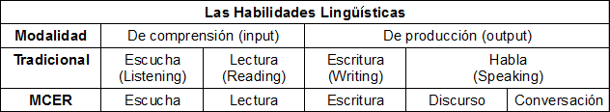

Tomando en cuenta la nueva nomenclatura propuesta por el MCER, existen cinco habilidades que pueden ser evaluadas independientemente ya que es posible tener diferentes niveles en cada una de ellas para un sólo individuo. Para la certificación de los Programas Titulados, las directrices SENA exigen un nivel básico A2.

A continuación se relaciona una tabla de referencias para observar las equivalencias entre los niveles del MCER con un nombre interpretativo del nivel, a suficiencia esperada por el MEN para la educación formal (los estudiantes de undécimo grado deben alcanzar un nivel intermedio B2 después de recibir formación en inglés desde primer grado), los niveles aceptados por el SENA en sus cursos virtuales hasta el año 2012 en la plataforma Tell Me More (TMM) y los niveles de transición señalados con un signo más.

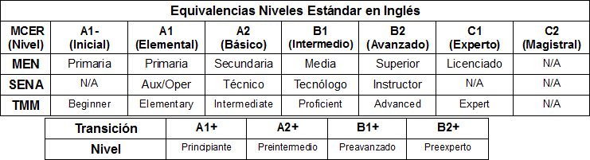

 | PROGRAMA ARTICULACIÓN CON LA EDUCACIÓN MEDIA  METODOLOGÍA PARA LA VALIDACIÓN DEL INGLÉS NIVEL A2  CENTRO DE SERVICIOS DE SALUD | Abril 2013  Versión 3.0  Pág 4/9

El sistema de certificación por competencias es compatible con los descriptores de estándares propuestos por el MCER para la autoevaluación y/o el diagnóstico previo sin profundizar en el carácter del lenguaje técnico usualmente asociado al desempeño de los campos laborales de los programas SENA. La siguiente tabla se puede usar para diagnosticar e incluso hacer una autoevaluación del nivel general de un EA para ubicarlo en el nivel A2 sólo si las cinco respuestas son afirmativas.

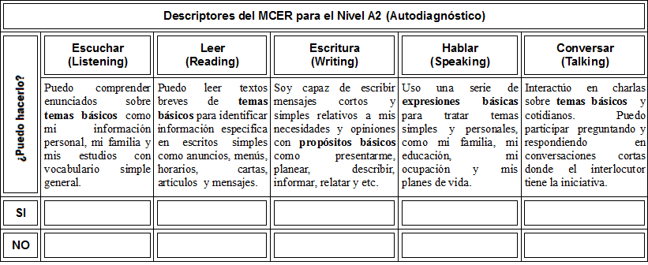

4. METODOLOGÍA ADOPTADA

Las etapas del proceso descrito a continuación están definidas a partir de la consideración de las directrices presentadas en la introducción, las condiciones del contexto y las características de enseñanza-aprendizaje descritas en los cuadros relacionados en el marco teórico. Los pasos propuestos para la la ejecución del proceso de validación del nivel A2 son:

4.1 Comunicación Inicial

El contacto inicial con la IE lo realiza la coordinación del programa AEM o el Instructor Visitante asignado por el SENA a través de una llamada o mensaje de correo electrónico dirigido a las directivas y docentes de la institución educativa a visitar para concretar el primer encuentro el cual tienen los siguientes objetivos:

- Presentar esta guía para acordar el trabajo cooperativo entre los profesores de inglés y las coordinaciones. Este documento incluye las listas de chequeo a aplicar, el instrumento de evaluación (V1.0) y un espacio para firmar cuando esté acordado por parte de los docentes de inglés
- Registrar nombres, teléfonos y dirección de correo electrónico, del DIA, de los ITAs y el TIV para garantizar una comunicación continua.
- Jornada, fecha y horarios para establecer el primer contacto entre el TIV y los EAs para presentar el programa (punto 4.3).

 | PROGRAMA ARTICULACIÓN CON LA EDUCACIÓN MEDIA  METODOLOGÍA PARA LA VALIDACIÓN DEL INGLÉS NIVEL A2  CENTRO DE SERVICIOS DE SALUD | Abril 2013  Versión 3.0  Pág 5/9

4.2 Presentación del Programa (DIA)

En una entrevista conjunta entre el DIA y el TIV se confirma el entendimiento y acuerdo de trabajo con base en este documento por medio de sus firmas al final de una impresión del mismo. El Tutor de Inglés Visitante responde cualquier pregunta en cuanto este documento, asimismo, el Docente de Inglés Anfitrión lo hace con cualquier información necesitada sobre la Institución Educativa. Entre ambos diligencian las listas de chequeo presentadas en el punto 5 y 6 a manera de diagnóstico grupal. El punto cinco cuenta con un enfoque descriptivo de la competencia sociolingüística (interactividad) y el punto 6 asociar los contenidos lingüísticos con la competencia pragmática según el MCER.

En esta reunión también se presenta la primera versión del instrumento de evaluación para validar el nivel A2, este instrumento fue aplicado durante el 2011 y el 2012 en los centros SENA de Rionegro y la Salada y ha sido adaptado y simplificado para el 2013 en el CSS. Se presenta este instrumento para que el docente de inglés pueda preparar la sesión de evaluación. Este instrumento también puede ser visto y desarrollado libremente por los EAs a través del correo electrónico @misena.edu.co que les será asignado por el Tutor de Inglés Visitante. Los Docentes de inglés también pueden pedir la apertura de esta cuenta si así lo consideran.

4.3 Presentación del Programa (EAs)

Por medio de una charla y con apoyo del docente anfitrión, el Tutor de Inglés Visitante presenta la información necesaria para que los EAs puedan adelantar satisfactoriamente su proceso de certificación del nivel A2, a saber:

- Los niveles del MCER, con una explicación sencilla y un ejercicio de autodiagnóstico en el cual los estudiantes evalúen sus propias capacidades para comunicarse en inglés a través de las cinco habilidades del lenguaje propuestas por el MCER.
- La presentación del instrumento de evaluación de lecto escritura (v1.0), con criterios de evaluación y la hoja de respuestas (2.0). Posiblemente se desarrolle el primer instrumento de evaluación en conjunto, para demostrar la mecánica de los diferentes tipos de pregunta y ejercicios de selección múltiple que hacen parte del exámen.
- La cuenta de usuario @misena.edu.co para cada Estudiante-Aprendiz con instrucciones de uso. Cada cuenta tendrá inicialmente el número del documento de identidad como contraseña la cual debe ser cambiada por motivos de privacidad.

 | PROGRAMA ARTICULACIÓN CON LA EDUCACIÓN MEDIA  METODOLOGÍA PARA LA VALIDACIÓN DEL INGLÉS NIVEL A2  CENTRO DE SERVICIOS DE SALUD | Abril 2013  Versión 3.0  Pág 6/9

4.4 Desarrollo de las visitas

El TIV realizará entre dos y tres visitas a la IE dependiendo de los acuerdos definidos entre los coordinadores y los docentes y el avance de los procesos descritos entre el punto 4.1 y 4.3. En la primera instancia (entre una y dos visitas) se hacen las presentaciones al Docente Anfitrión y los Estudiantes-Aprendices, en segunda instancia se evalúa la habilidad lectoescritora y en una tercera instancia, acordada entre los docentes, se profundizará el proceso en su componente oral (escucha, discurso y conversación).

4.5 Gestión de los Resultados de Evaluación.

Una vez el TIV haya aplicado las evaluaciones acordadas y con las evidencias físicas (instrumentos de evaluación diligenciados), comenzará a calificar, registrar y publicar los resultados a través de Google Drive accesible por cualquier estudiante-aprendiz a través de su cuenta de correo misena en tiempo real. Este proceso tiene como fecha límite el 15 de Noviembre del 2013. Si existe algún reclamo por parte de los EAs, este debe seguir el conducto regular EA- DIA - TIV.

4.6 Proceso de Certificación

Las evidencias quedarán registradas en línea (Google Drive) y su tabulación será ingresada en aplicativo SOFIA del SENA por parte del TIV. este proceso tiene como fecha límite el 30 de noviembre del 2013 de manera que sean válidos para continuar la formación en el SENA durante el 2014.

5. LISTAS DE CHEQUEO

El objetivo principal de las listas de chequeo es evidenciar, en términos de un diagnóstico general por grupo, el desarrollo de los componentes de la Competencia Comunicativa no abordados por el instrumento de evaluación de lectoescritura en integración de la metodología de aprendizaje SENA por competencias y resultados de aprendizaje y mediante indicadores de desempeño que son marcados afirmativa o negativamente por el TIV con base a las respuestas proporcionadas por el DIA. Existen dos listas de chequeo, la primera es principalmente sociolingüística (de interacción) y la segunda es pragmática-lingüística (funciones-nociones) donde se abordan los contenidos tradicionales de los syllabus de inglés en educación formal y su uso práctico.

Estas listas fueron tomadas para diseñar el instrumento de evaluación y sus artículos fueron desglosados a partir de los descriptores generales para el nivel A2 y la guía 22 del MEN anteriormente citada. Estas listas son una versión mejorada simplificada a partir del documento “Metodología para la Validación del Inglés”. Las listas de chequeo relaciona descriptores con las cuatro habilidades de la Enseñanza-Aprendizaje: escucha (Listening), lectura (Reading), escritura (Writing), habla Speaking) y conversación (Talking).

 | PROGRAMA ARTICULACIÓN CON LA EDUCACIÓN MEDIA  METODOLOGÍA PARA LA VALIDACIÓN DEL INGLÉS NIVEL A2  CENTRO DE SERVICIOS DE SALUD | Abril 2013  Versión 3.0  Pág 7/9

6. LISTA DE CHEQUEO SOCIOLINGÜÍSTICA
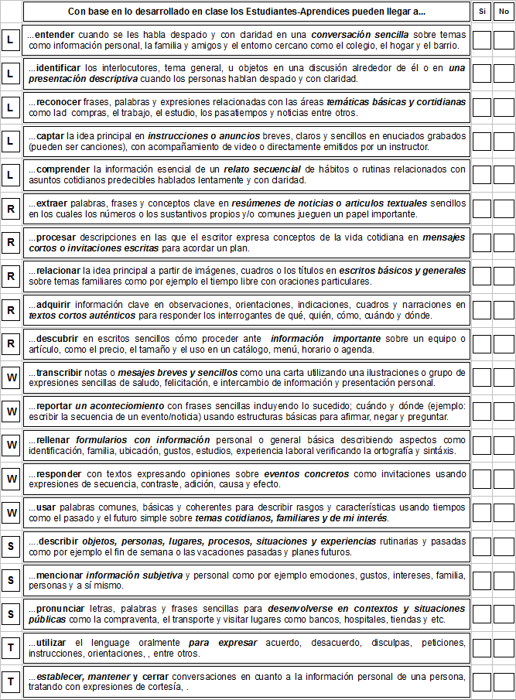
 | PROGRAMA ARTICULACIÓN CON LA EDUCACIÓN MEDIA  METODOLOGÍA PARA LA VALIDACIÓN DEL INGLÉS NIVEL A2  CENTRO DE SERVICIOS DE SALUD | Abril 2013  Versión 3.0  Pág 8/9

7. LISTA DE CHEQUEO LINGÜÍSTICA-PRAGMÁTICA

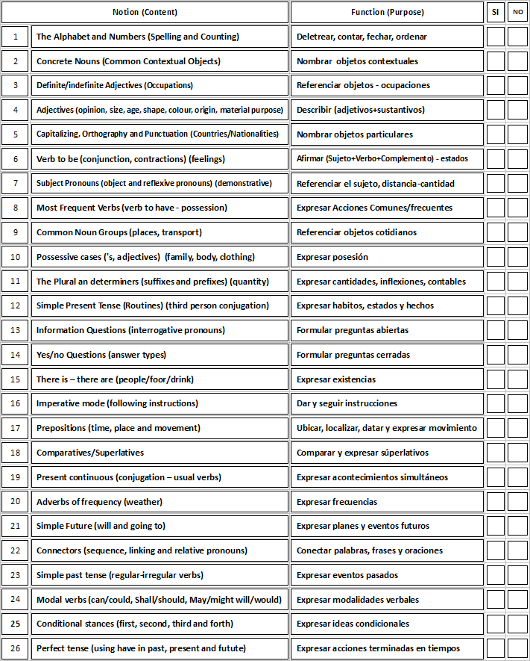
 | PROGRAMA ARTICULACIÓN CON LA EDUCACIÓN MEDIA  METODOLOGÍA PARA LA VALIDACIÓN DEL INGLÉS NIVEL A2  CENTRO DE SERVICIOS DE SALUD | Abril 2013  Versión 3.0  Pág 9/9

8. CONSIDERACIONES FINALES

El Programa de Articulación con la Educación Media en el área de inglés desde el SENA se ha desarrollado bajo dos modalidades; una completamente presencial y otra completamente virtual. Aunque la política del SENA en cuanto al aprendizaje de Lenguas Extranjeras se proyecta hacia a la virtualidad, es importante contar con una estrategia curricular, de metodología, de evaluación y de certificación para los aprendices de formaciones tituladas que pueda ser aplicada en caso de no contar con acceso, aptitudes o condiciones para garantizar el desarrollo de una modalidad 100% virtual, esta guía tiene como objetivo principal presentar una propuesta que responda a tal necesidad. Consecuentemente, los procesos de certificación/validación de inglés deben integrar tanto el enfoque de aprendizaje por competencias, resultados y proyectos del SENA como los Estándares del MEN, los cuales interpretan las amplias consideraciones y referencias del Marco Común Europeo.

Dado el alcance y cobertura del programa, este se limita a evaluar la competencia comprensión de lectura y de producción de escritura, las competencias orales son parcialmente verificadas por medio de las listas de chequeo contando con la veracidad de los datos proporcionados por el Docente de Inglés Anfitrión el cual puede proveer evidencias como calificaciones, videos o resultados de entrevistas para soportar sus respuestas. Si ambos lo consideran necesario, realizable y conveniente, se pueden realizar eventos para certificar estas competencias.

Esta estrategia propuesta integra una inducción a la virtualidad por medio de la asignación del correo electrónico personal a cada uno de los estudiantes-aprendices en el servidor @misena.edu.co el cual es un subdominio de Google que incluye servicios como Google Drive y Google Apps entre otras características que son gratuitas, personalizables y hacen parte de la llamada Afabetización Digital. Según el documento “Protocolo de Comunicaciones” del SENA, “el correo usuario@misena.edu.co es el mecanismo de interacción más directo con los aprendices.” Este medio será utilizado para establecer comunicación entre los EAs y los docentes y tutores que hacen parte del programa.

Es importante que esta estrategia híbrida cuente con apoyo para la creación de los materiales de aprendizaje, incentivos institucionales y los instrumentos de evaluación y de certificación. Se propone también que la competencia comunicativa en inglés pueda ser medida para diagnosticar y expedir certificados de suficiencia real por medio de una aplicación diseñada por el SENA para cada una de las habilidades. También es importante definir las necesidades puntuales que cada formación tiene en cuanto a la lengua extranjera ya que las características y el campo laboral de cada formación varía en gran medida.

FIRMA DOCENTE ANFITRIÓN I.E. FIRMA INSTRUCTOR VISITANTE SENA
Estas firmas registran la lectura, entendimiento y acuerdos para lograr los objetivos del programa AEM en inglés en el 2013

Elaboró: Jorge Camilo Bohórquez Quintero. Instructor de Inglés para el programa de Articulación con la Media
Centro de Servicios de Salud - SENA Regional Antioquia. Abril del 2013

